

**МИНОБРНАУКИ РОССИИ**

**федеральное государственное бюджетное образовательное учреждение**

**высшего образования**

**«Московский государственный технологический университет «СТАНКИН»**

**(ФГБОУ ВО «МГТУ «СТАНКИН»)**

|  |  |
| --- | --- |
| **Институт  информационных технологий** | **Кафедра информационных систем** |

|  |  |  |  |
| --- | --- | --- | --- |
| **Основная образовательная программа 09.03.02 «Информационные системы и технологии»**  **Отчет по дисциплине «Технологии интеллектуального анализа данных»** | | | |
| **по лабораторной работе №1-4** | | | |
| **Тема: «Пункты упаковки багажа в аэропортах»** | | |
|  | | |
| **Проверил**  **преподаватель кафедры ИС** |  | **Саркисова И.О.** | |
|  | подпись |  | |
| **Выполнил**  **студент группы ИДБ-22-06** |  | **Мустафаева П.М.** | |
|  | подпись |  | |

**МОДЕЛЬ ОСТЕРВАЛЬДЕРА**

|  |  |  |  |  |  |
| --- | --- | --- | --- | --- | --- |
| **Ключевые партнеры**  -поставщики материалов  -авиакомпании  -аэропорт  -доставщики и логистические компании | **Ключевые деятельности**  -упаковка и защита багажа | **Ценностные предложения**  -различные варианты упаковки  -быстрота и эффективность  -разнообразие услуг  -профессиональное обслуживание | | **Отношения с клиентами**  -качество обслуживания  -доступность  -программа лояльности и бонусы  -обратная связь и улучшение сервиса | **Потребительские сегменты**  -клиенты, которые нуждаются в защите багажа во время его транспортировки  -туристы  - туристические группы |
| **Ключевые ресурсы**  -упаковочные материалы  -оборудование и инвентарь  -персонал | **Каналы сбыта**  -пункты упаковки внутри аэропорта  -туристические агентства |
| **Структура издержек**  -сырье и материалы  -оборудование  -аренда помещения | | | **Потоки доходов**  -оплата за упаковку багажа  -дополнительные услуги (хрупкие предметы)  -партнерство с авиакомпаниями | | |

**ОБЩАЯ ТАБЛИЦА**

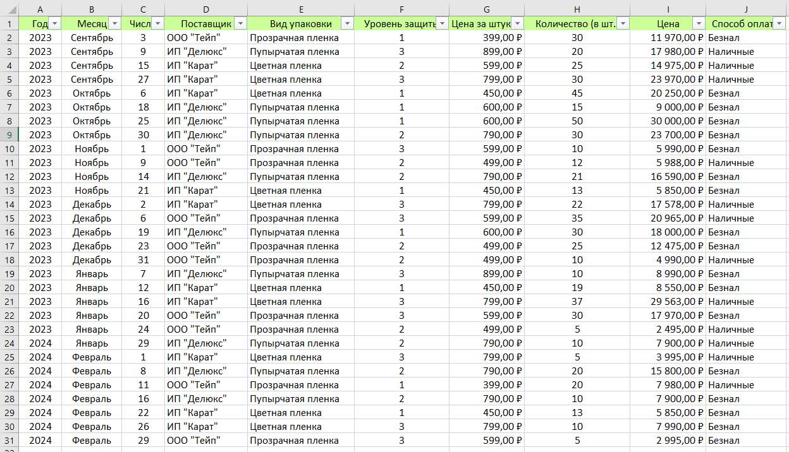

Рис. 1 Заполненная база данных

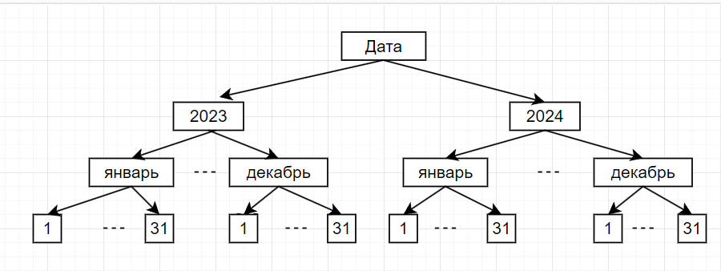

Рис. 2 Иерархия «Дата»

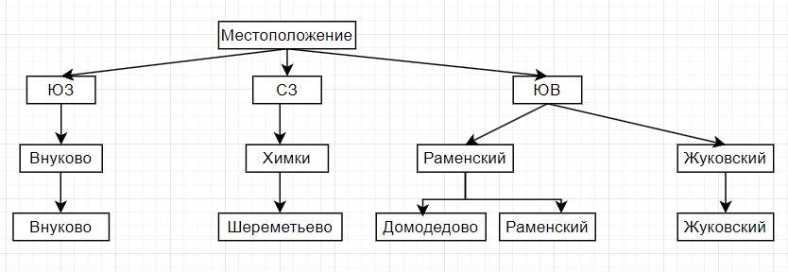

Рис. 3 Иерархия «Местоположение»

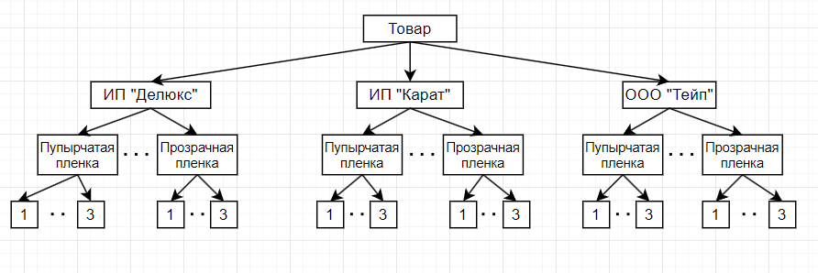

Рис. 4 Иерархия «Товар»

**OLAP-КУБ С ФАКТАМИ**

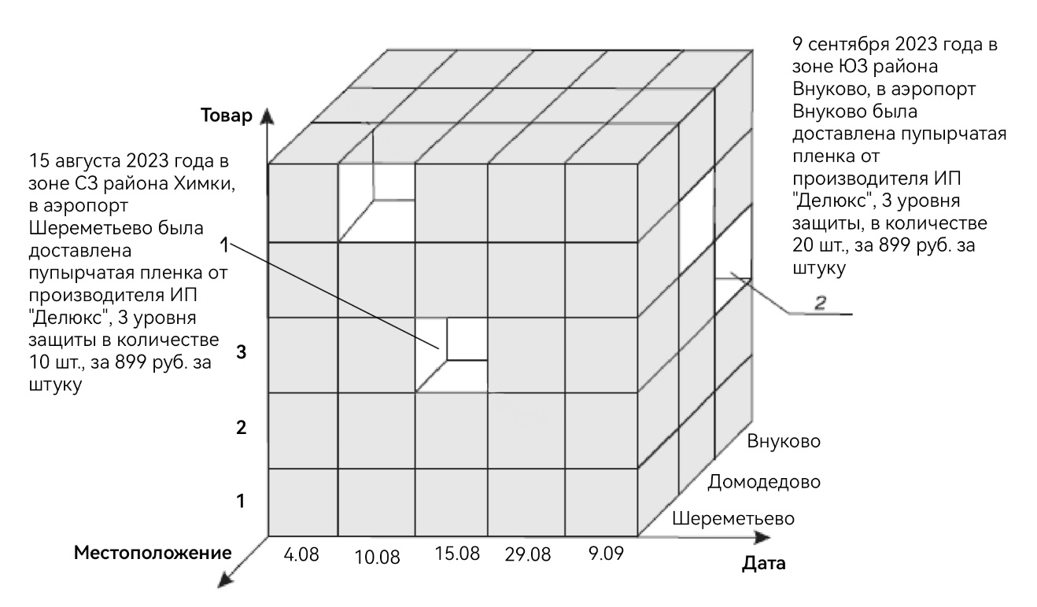

Рис. 5 Визуализация связи между измерениями и фактами

**ТАБЛИЦА С ЗАДАННЫМИ ИЕРАРХИЯМИ**

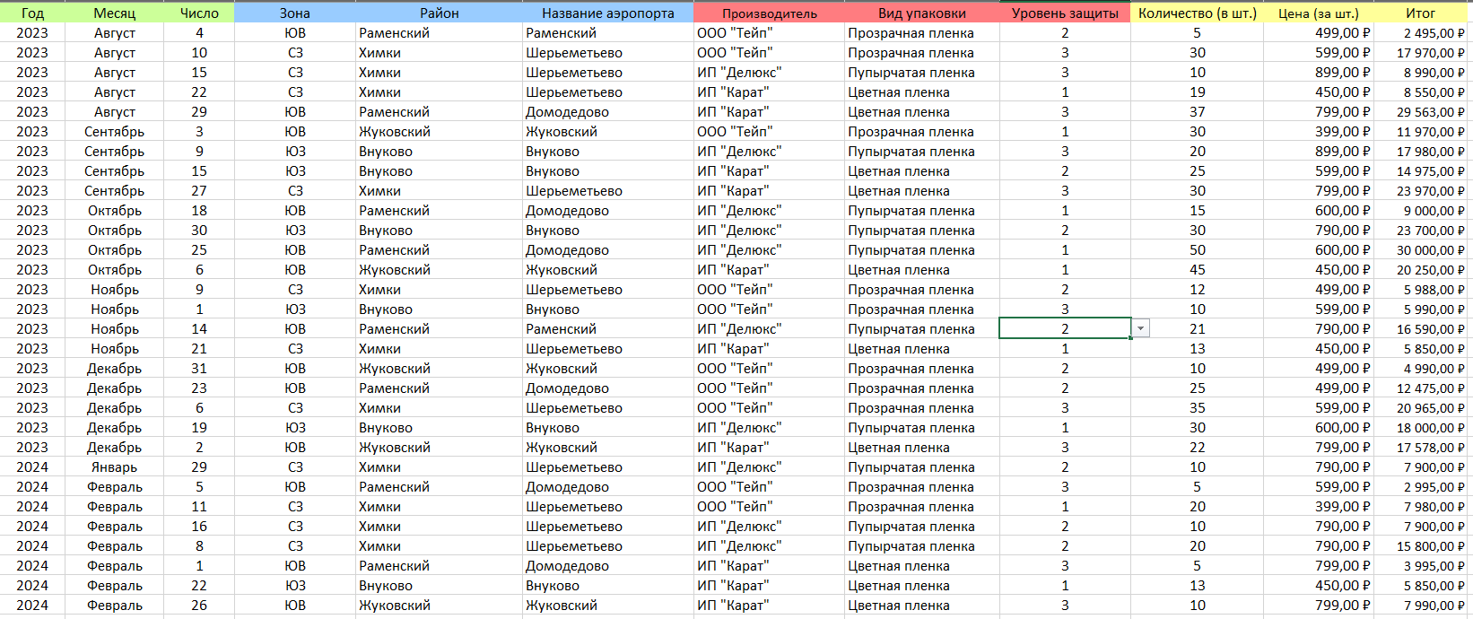

Рис. 6 Таблица с иерархиями

**ГРАФИК С УРАВНЕНИЕМ РЕГРЕССИИ**

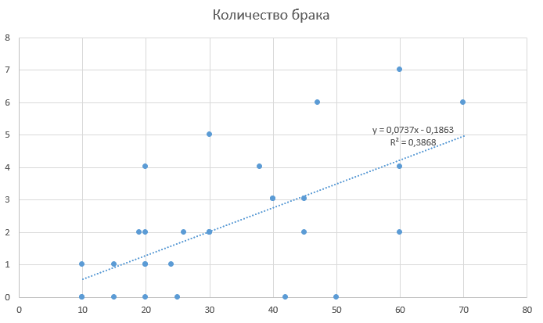

Рис7. Диаграмма с линией тренда

**ТАБЛИЧНЫЙ РАССЧЕТ РЕГРЕСИИ**

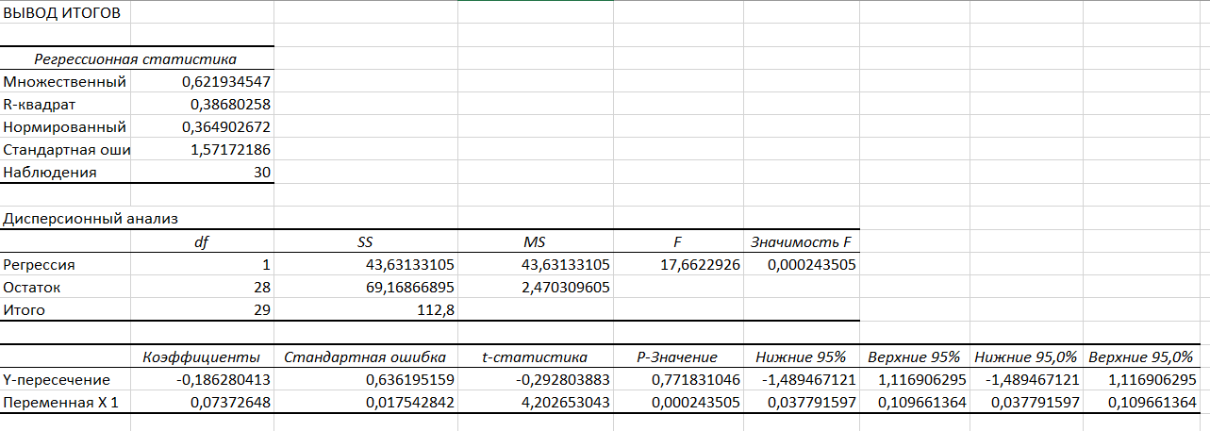

Рис. 8 Расчет регрессии

**ИТОГОВАЯ ТАБЛИЦА**

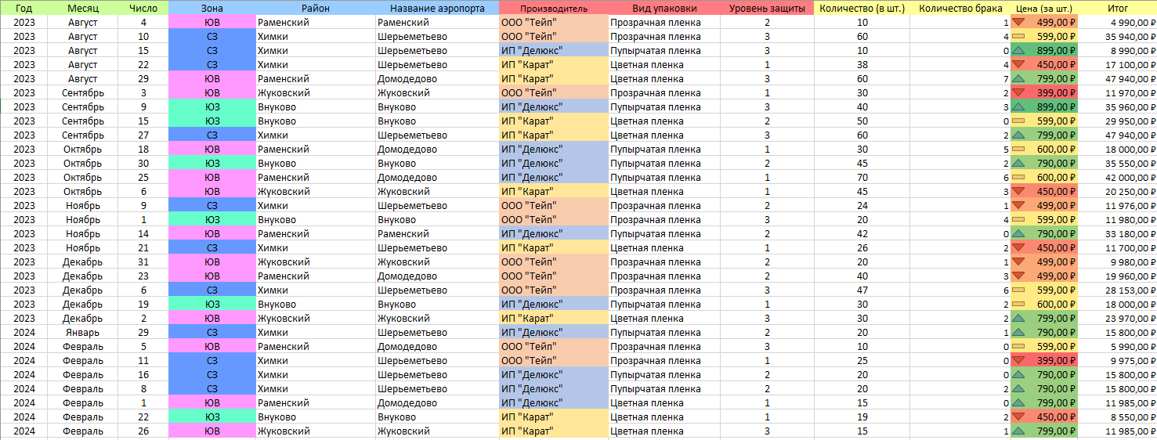

Рис. 9 Итоговая таблица